♥ ♥
La ETERNIDAD de Dios y la TRANSITORIEDAD del ser humano
Señor Dios Todopoderoso, … TU nos has sido refugio de generación en generación. Mil años delante de tus ojos, son como el día de ayer que pasó y como una vigilia de la noche
Tu eres como la hierba que crece en la montaña, como la mañana que florece y crece, como la tarde cortada y seca.
 Todos los días, proyectan decliner a causa de nuestras acciones y ejecutorias que NO son agradables a ti. Los a ñ o s se acaban con el pensamiento
Dios enseñanos a contar nuestros días, que traigamos al Corazon sabiduría. Vuelvete como lo hicistes cuando tu hijo resucito.
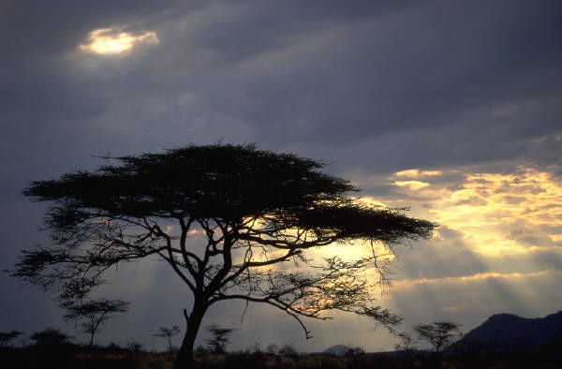 De mañana sacianos de tu misericordia y cantaremos y nos alegraremos todos los días. Que aparezca en tus siervos tu obra, y tu Gloria sobre tus hijos. Sea la Luz de Jehová sobre nosotros y la obra de nuestras manos … CONFIRMA

